Excelentíssimo Senhor Prefeito Municipal de Três Passos
Arlei Luis Tomazoni

CÂMARA MUNICIPAL DE TRÊS PASSOS
AUTÓGRAFO Nº 74 DE 2024
Em 2 de outubro de 2024

Senhor Prefeito,

Dirijo-me a Vossa Excelência para comunicar que esta Câmara Municipal, na Sessão de 1º de outubro de 2024, aprovou o PROJETO DE LEI ORDINÁRIA Nº 66, de 2024, de sua autoria, que “autoriza a abertura de crédito suplementar na Lei nº 6.011, de 5 de dezembro de 2023, que estima a receita e fixa a despesa do Município de Três Passos para o exercício de 2024”, seguindo a redação final para sanção ou veto nos termos do art. 72 da Lei Orgânica Municipal.

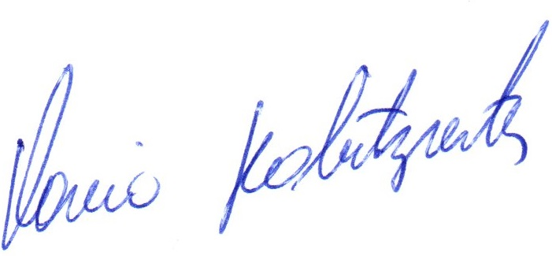

Vereador Flavio Habitzreiter
Presidente da Câmara Municipal de Três Passos

PROJETO DE LEI ORDINÁRIA Nº 66, DE 4 DE SETEMBRO DE 2024

Autoriza a abertura de crédito suplementar na Lei nº 6.011, de 5 de dezembro de 2023, que estima a receita e fixa a despesa do Município de Três Passos para o exercício de 2024.

Art. 1º Fica autorizada a abertura de crédito suplementar no valor de R$ 238.750,00 (duzentos e trinta e oito mil, setecentos e cinquenta reais), conforme segue:
ENTIDADE: PREFEITURA MUNICIPAL DE TRÊS PASSOS
Órgão 008 - SECRETARIA MUNICIPAL DE EDUCAÇÃO
Unidade – 06 – Setor de Desportos
Programa: 155 – Desenvolvimento do Desporto Municipal
Função/Subfunção: 27/812 – Desporto e Lazer/Desporto Comunitário
Projeto: 1.042 – Construção de Pista de Atletismo, Pista de Skate e Infraestrutura Esportiva
Despesa: 309 – 4.4.90.51.00.00.00.00.1700 – Obras e Instalações – R$ 238.750,00

Art. 2º Para a cobertura do crédito suplementar autorizado servirá de fonte de custeio o seguinte:
I – Excesso de Arrecadação recursos 1.700 – Outras Transferências de Convênios ou Instrumentos Congêneres da União – R$ 238.750,00 (duzentos e trinta e oito mil, setecentos e cinquenta reais).

Art. 3º Esta lei entra em vigor na data de sua publicação.

